교육 제목 | open cv
교육 일시 | 2021.12.15(수)
교육 장소 | 영우글로벌러닝
교육 내용
오전 | - 12.13, 12.14 review  - 히스토그램  기둥그래프나 기둥 모양 그림이라고도 하며, 관측한 데이터가 분포된 특징을 한눈에 볼 수 있도록 기둥 모양으로 나타낸 것  03_Histogram_modification 5p histogram 가로 → level / 세로 → 빈도  - 화소 + a : 영상의 밝기 증가 = 밝아짐  화소 – a : 영상의 밝기 감소 = 어두워짐  clipping(clamping) → uint8 이상 or 이하를 0이나 255로 퉁침  - histogram이 펼쳐지면 펼쳐질수록 선명해지  화소 * a : 영상의 밝기 차이가 뚜렷해짐  너무 많이 곱하면 255(8비트)가 많아져서 사진 전체가 하얗게 됨  화소 / a : 영상의 밝기 차이가 희미해짐  너무 많이 나누면 0이 많아져서 사진 전체가 어두워 짐  - 영상의 histogram 조절  grayscale - mapping function -  SCALAR ARITHMETIC OPERATION -  - scaling  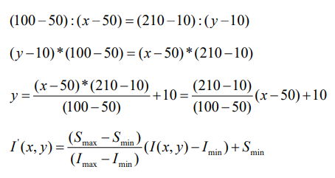  - Histogram Equalization(평활화) pdf와 cdf  pdf(probability, 확률) - 확률 분포 함수  곡선 그래프, 분포가 많아지면 가파르게 상승함  cdf(cumulative, 누적) - 누적 분포 함수  pdf가 uniform을 따르는 histogram으로 바꿔주는 것이 histogram equalization  - deriving algorithm  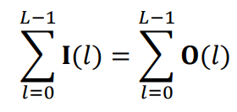  값은 M * N, 픽셀 이미지 차수와 같음  수학적 내용은 천천히 봐야겠음…
오후 | - review  - 이미지를 메모리주소에 할당, 새로운 주소에 할당  img[ : , : ].copy( )  - 소스, 마스크, 데스티네이션  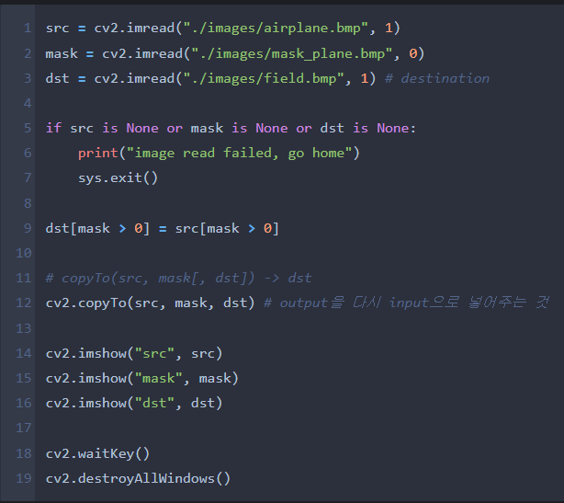  - 실습

